SI | Longboard électrique | Projet

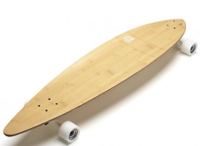
- Problématique :

Comment motoriser un longboard classique du marché afin de gravir plus facilement les cotes des pistes de descente (col du Pigeonnier) ?

- Fonctions :

Recensement de l’environnement extérieur :

- Utilisateur
- Châssis
- Environnement
- Energie

Recherche des fonctions :
Environnement
Longboard électrique

StyloP
Route du col
Fc2
Utilisateur
Energie
Fc1
Fc3
FP

Rédaction des fonctions :

- FP : Permettre de gravir le col du Pigeonnier
- Fc1 : Piloter le longboard électrique
- Fc2 : S’adapter à l’environnement
- Fc3 : Gérer l’énergie

- Cdcf :

Fonction principale :

Fonction | Critère d’appréciation | Niveau | Flexibilité
FP : Permettre de gravir le col du Pigeonnier | Temps d'une montée du col
 | Poids total roulant

Fonctions contraintes :

Fonction | Critère d’appréciation | Niveau | Flexibilité
Fc1 : Piloter le longboard électrique | Consigne de vitesse
Interface de pilotage :
- Tension batterie
- Distance parcourue
- …

Fonction | Critère d’appréciation | Niveau | Flexibilité
Fc2 : S’adapter à l’environnement | Sécuriser le système en cas de chute

Fonction | Critère d’appréciation | Niveau | Flexibilité
Fc3 : Gérer l’énergie | Tension
 | Intensité
 | Nombre de montées possibles

- Contraintes imposées

Mise à disposition des élèves d'un Longboard non motorisé.
L'alimentation en énergie sera de type électrique par batteries.
Pour la modélisation et les relevés, le groupe moteur/contrôleur est imposé.

Budget max. : 150 €

Parcours imposé : de Rott au col du Pigeonnier (Wissembourg)

